# YTLG-10系列真空冷冻干燥机

## ●产品特点

1. 采用微电脑控制系统，操作简单方便，运行稳定可靠。
2. 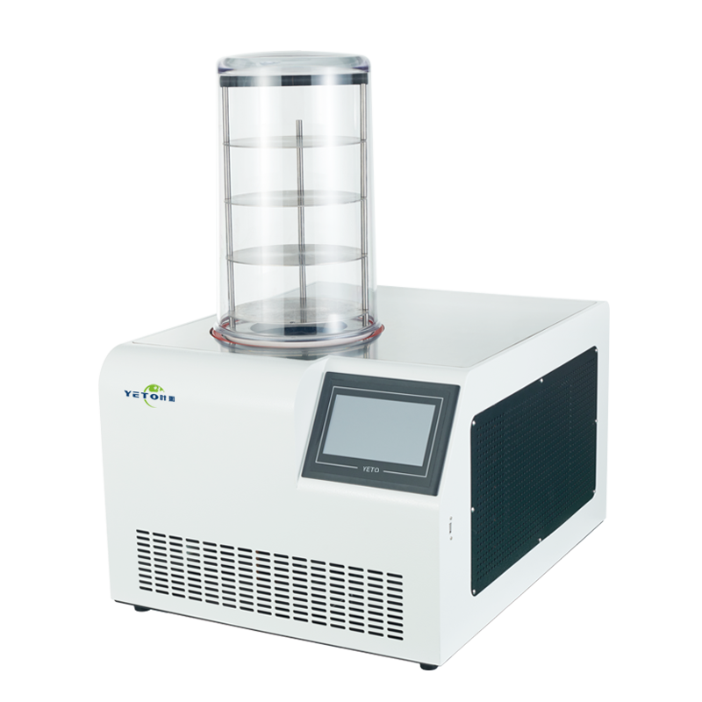控制屏为彩色触摸屏，人机交互界面友好，显示屏有

锁屏功能，可实现手机端、电脑端远程控制。

1. 实时显示记录真空度、冷阱温度、物料温度并形成冻

干曲线，可连续记录物料和设备状况数据，支持数

1. 据浏览、分析、打印及存储，配置USB数据存储串口。
2. 原装进口封闭式压缩机，单机混合环保制冷技术，绿

色环保冷媒，制冷迅速，冷阱温度低，捕水能力强。

1. 冷阱腔体、物料盘、物料架、机身顶部接触面为

304不锈钢材料，冷阱腔内无盘管，光洁耐腐蚀且易

清洁。

1. 冷阱具有前期样品独立预冻功能，无需再配备超低温

冰箱或用液氮处理。

1. 采用防返油真空泵，主机与真空泵采用国标KF25快卸

法兰连接。

1. 干燥室采用耐高压，耐低温航空亚克力材质高透明桶，

可观察物料冻干变化全过程。

1. 具有冷阱一键化霜功能。

## ●选型指南

|  |
| --- |
| **普通型 压盖型**  **适合放置散装类的物料 适合装载瓶装物料** |
| **普通多歧管型 T型架型**  **适合装载外挂瓶物料和散装类物料 可同时进行24个安瓿管的冻干** |
| **多歧管压盖型**  **适合装载外挂瓶物料、瓶装物料和散装类物料** |

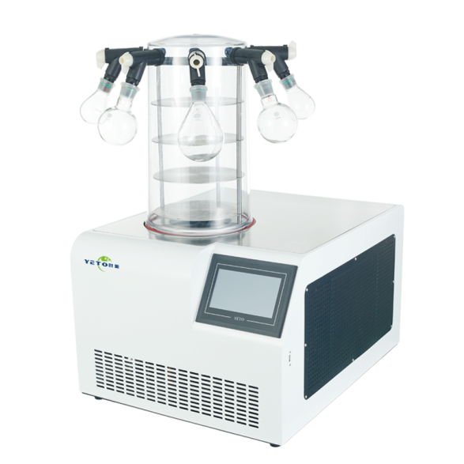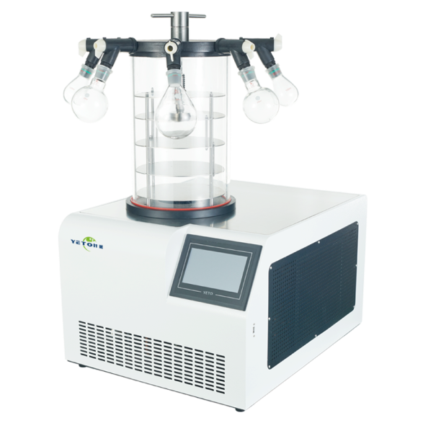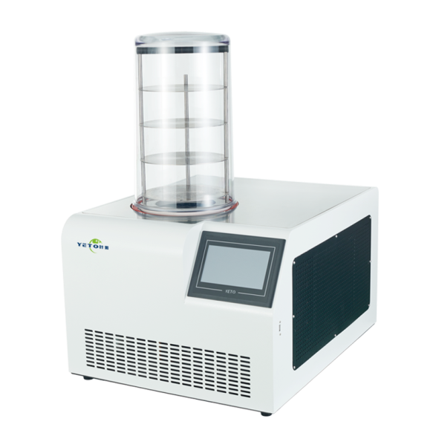

普通型 普通多歧管型 多歧管压盖型

YTLG-10A YTLG-10C YTLG-10D

## ●技术参数

|  |  |  |  |  |  |
| --- | --- | --- | --- | --- | --- |
| **型号** | **YTLG-10A** | **YTLG-10B** | **YTLG-10C** | **YTLG-10D** | **YTLG-10E** |
| **规格** | 普通型 | 普通压盖型 | 普通多歧管型 | 多歧管压盖型 | T型架型 |
| **冷阱温度** | -56℃(-80℃可选配) | -56℃(-80℃可选配) | -56℃(-80℃可选配) | -56℃(-80℃可选配) | -56℃(-80℃可选配) |
| **补水量(kg/批)** | 6 | 6 | 6 | 6 | 6 |
| **达标真空度** | ≤5PA | ≤5PA | ≤5PA | ≤5PA | ≤5PA |
| **极限真空度** | 2PA | 2PA | 2PA | 2PA | 2PA |
| **物料托盘** | 200mm共4层 | 180mm共3层 | 200mm共4层 | 180mm共3层 | 配置24个干燥瓶接口 |
| **整机功率** | 1400W | 1400W | 1400W | 1400W | 1400W |
| **主机重量** | 70kg | 70kg | 70kg | 70kg | 70kg |
| **外形尺寸mm** | 688×558×390 | 688×558×390 | 688×558×390 | 688×558×390 | 688×558×390 |
| **电源** | AC220V 25A 50HZ | AC220V 25A 50HZ | AC220V 25A 50HZ | AC220V 25A 50HZ | AC220V 25A 50HZ |
| **适用环境** | 环境温度≤30℃ | 环境温度≤30℃ | 环境温度≤30℃ | 环境温度≤30℃ | 环境温度≤30℃ |
| **整机运行噪音** | ≤55dB | ≤55dB | ≤55dB | ≤55dB | ≤55dB |

## ●应用领域

适用于生物研究、医学制药、化工、食品加工、大专院校等领域进行冷冻干燥、菌种保存等。

适用于大多数细菌、放线菌、病毒、噬菌体、立克次体、霉菌和酵母等的真空冷冻干燥保藏，但不适于霉菌的菌丝型、菇类、藻类和原虫等。

## ●细节展示

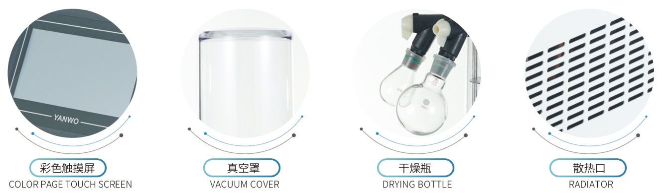

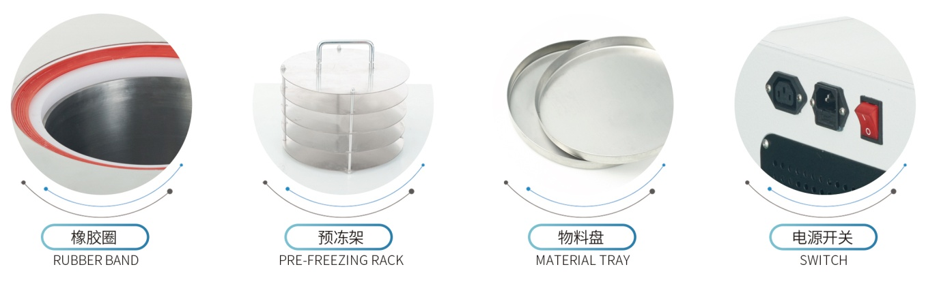

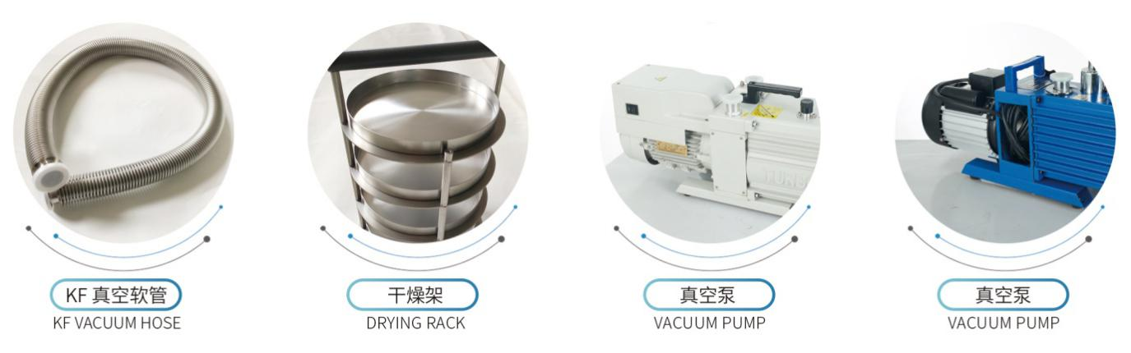

## ●操作面板

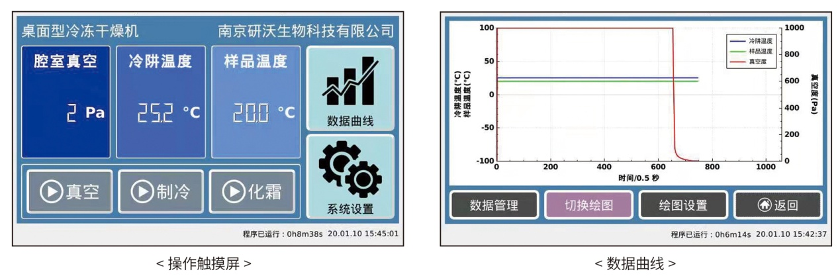

## kz.jpg●可选配远程控制

可实现手机端、电脑端远程控制

* 可远程操作仪器
* 可查看报警信息
* 可查看冻干曲线

